

Защищать свою
Родину, Отечество, было, есть и всегда будет священным долгом и почетной обязанностью гражданина

Военный комиссариат
города Ишим, Ишимского и
Абатского районов Тюменской области

ул. Луначарского, д.50, г. Ишим,
Тюменская обл., 627750,
тел./факс (34551) 5-10-53,

ПОРЯДОК ПОСТУПЛЕНИЯ:
Прием на обучение в Высшие военно-учебные заведения Министерства обороны РФ включает комплекс мероприятий предварительного и профессионального отбора кандидатов

Средний балл ЕГЭ для поступления в вузы определяется за каждый год

Порядок поступления представлен

на схеме
Гражданская молодежь

заявление до 01.04

Военный комиссариат
Вызов (отказ)
Личное дело кандидата
(копии документов,
результаты прохождения мед.
освидетельствования, профотбора)

Высшее военно-учебное заведение

Профессиональный отбор

ВВК
Проф. психологический отбор
Результаты ЕГЭ
Физическая подготовка

Решение приемной комиссии

Отказать Зачислить

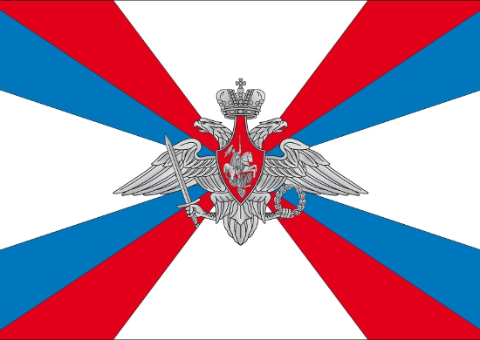

Министерство обороны
Российской Федерации

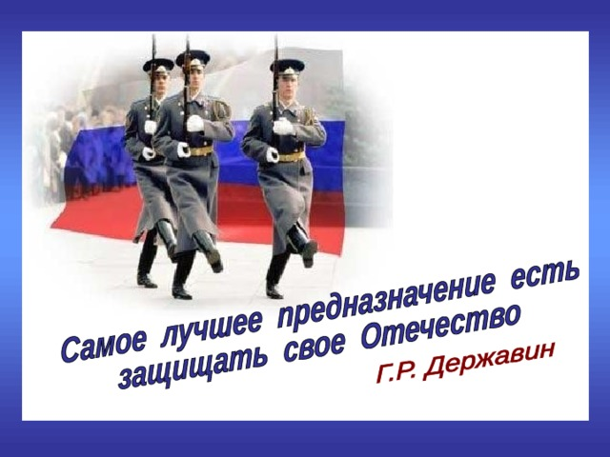

Информация
для лиц, поступающих в Высшие военно-учебные заведения

2020 год

Как поступить в ВУЗ?
- До 1 апреля подать заявление в военный комиссариат с приложением следующих документов:
- копии свидетельства о рождении, копии паспорта;
- копии документа о среднем образовании (для учащихся-справки о текущей успеваемости);
- копии документа, подтверждающего право на льготы при поступлении, заверенные нотариусом (при наличии);
- 4 фотографии (4,5 х 6 см.);
- подробная автобиография;
- характеристика с места учебы;
- копии документов подтверждающих наличие у кандидата индивидуальных достижений (при наличии)
- Пройти предварительную медицинскую комиссию (военный комиссариат);
- Пройти предварительный профессиональный психологический отбор (военный комиссариат);
- Сдать ЕГЭ;
- Получить предписание в военном комиссариате и прибыть по вызову в ВУЗ

Прибывая в ВУЗ при себе необходимо иметь следующие документы:
- паспорт гражданина РФ;
- свидетельство о рождении;
- оригинал документа государственного образца об образовании;
- документ, подтверждающий право на льготы (при наличии);
- удостоверением гражданина, подлежащего призыву на военную службу;
-предписание, выданное военным комиссариатом.

Что включает профессиональный отбор

С 1 по 30 июля все кандидаты проходят профессиональный отбор, который включает в себя:
- Определение годности кандидатов к поступлению в ВУЗ по состоянию здоровья (категория «А» - годен к воинской службе);

- Определение категории профессиональной пригодности на основе социально-психологического изучения, психологического и психофизиологического обследования;

- Вступительные испытания состоящие из:
-оценки уровня общеобразовательной подготовленности кандидата по результатам ЕГЭ (согласно требованиям ВУЗа);
-оценки уровня физической подготовленности кандидата:

для лиц мужского пола – подтягивание на перекладине, бег на 100 метров, бег на 3 километра.
для лиц женского пола – наклоны туловища вперед, бег на 100 метров, бег на 1 километр.
Физическая подготовленность оценивается по 100 балльной системе.

Кандидаты, успешно прошедшие профессиональный отбор, и прошедшие по конкурсу, на основании решения приемной комиссии зачисляются в вуз и назначаются на воинские должности курсантов приказом Министерства обороны РФ.

Начало учебного года на первом курсе – с 1 августа.

Возраст кандидатов
- В качестве кандидатов на поступление в ВУЗ для обучения курсантами рассматриваются граждане РФ мужского пола (в некоторые женского), имеющие документы государственного образца о среднем общем образовании или среднем профессиональном образовании (кроме высшего) из числа:
- граждан в возрасте от 16 до 22 лет, не проходивших военную службу;
Лица, имеющие среднее профессиональное образование не рассматриваются при поступлении в ВУЗ по программе среднего профессионального образования
Возраст определяется по состоянию на 1 августа года поступления в ВУЗ
Срок обучения
- Высшее образование по всем специальностям – 5 лет (по окончании обучения присваивается воинское звание «лейтенант»)
- Среднее профессиональное образование по всем специальностям – 2 года 10 месяцев (по окончании обучения присваивается воинское звание «прапорщик»)
Условия обучения
В процессе обучения в вузе курсанты пользуются всеми правами и льготами, определенными Законами Российской Федерации.
Они получают денежное довольствие по установленным нормам.
Курсантам ежегодно предоставляется зимний каникулярный отпуск продолжительностью две недели, а также – летний отпуск продолжительностью 30 суток.
Социальные гарантии
- Денежное довольствие,
- Жилищное обеспечение,
- Продовольственное обеспечение,
- Вещевое обеспечение,
- Медицинское обеспечение.

